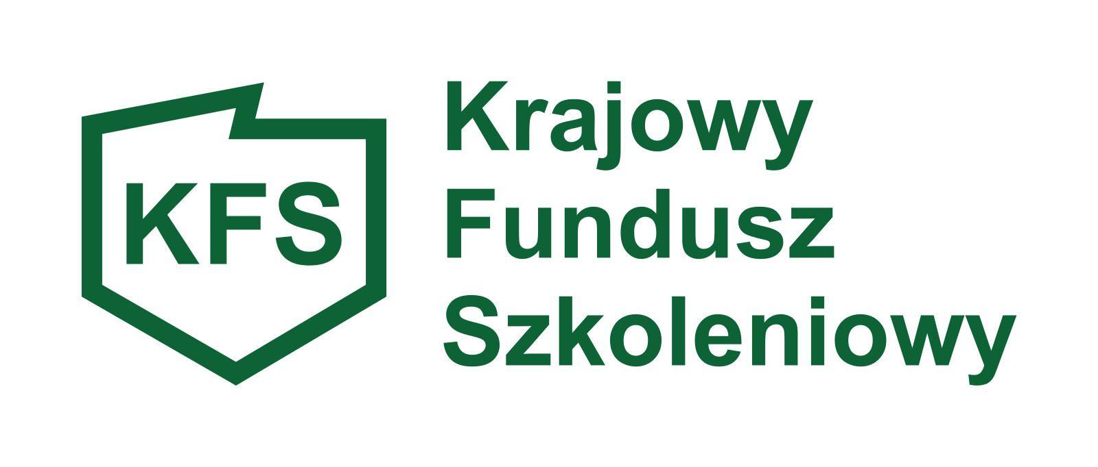

………………………………………….. ……………………………….
(pieczęć firmowa wnioskodawcy) (miejscowość i data)

OŚWIADCZENIE WNIOSKODAWCY

Oświadczam, że uczestnik nr …… w ciągu jednego roku przed datą złożenia niniejszego oświadczenia podjął pracę po przerwie spowodowanej sprawowaniem opieki nad dzieckiem z powodu*:
- urlopu macierzyńskiego
- urlopu wychowawczego
- inny (spowodowany opieka nad dzieckiem) ……………………………………………….
i jako potencjalny uczestnik szkolenia spełnia warunki dostępu do priorytetu
nr 2 wydatkowania środków KFS w 2022 r. ustalonego przez MRiPS – tj. wsparcie kształcenia ustawicznego osób powracających na rynek pracy po przerwie związanej ze sprawowaniem opieki nad dzieckiem.

…………………………………...............
(data, podpis i pieczęć Pracodawcy, lub osoby uprawnionej do składania oświadczeń)

* prawidłowe podkreślić

